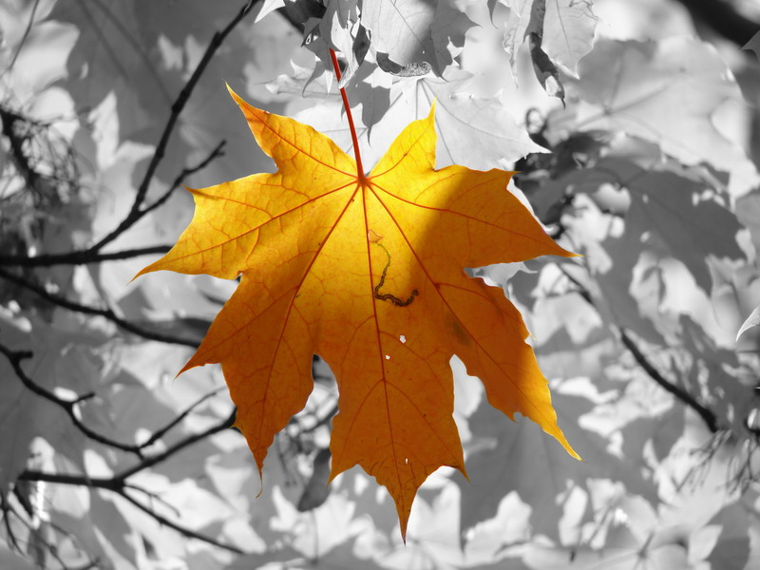

Осень

«Добеги и убеги»

На противоположных сторонах площадки проводят линии на расстоянии 10 метров друг от друга – это дом. Играющие дети делятся на 2-3 подгруппы и встают у одной линии. Дети, назначенные водящими, переходят на противоположную сторону и встают у черты, каждый напротив своей группы. Игру начинают первые номера. По сигналу они бегут к противоположной линии, добегают до водящих, задевают их и быстро возвращаются. Водящий старается догнать убегающих и осалить. Если игрок осален, то он идет на другую сторону и встает впереди водящего. Игроки, которым удалось уйти неосаленными, встают в конце своего ряда. Игра кончается, когда пробегут последние игроки группы. Побеждает команда, в которой меньше осаленных игроков.

«Не ходи на гору»

Крепко взявшись за руки, играющие окружают большой
снежный ком - гору. Сначала они медленно идут вправо и
влево, а по сигналу тянут друг друга и стараются заставить кого-нибудь влезть на гору, т.е. дотронуться до кома. Кому поневоле придется взобраться на снежный ком, выходит из игры. Победители – три игрока, которые окажутся последними.

«Подними предмет»

Игра заключается в том, что, спускаясь на санках с горки, поднять, заранее положенный у края горки предмет (флажок, платок, рукавица и т.п.) Выигрывает ребенок, собравший большее количество предметов.

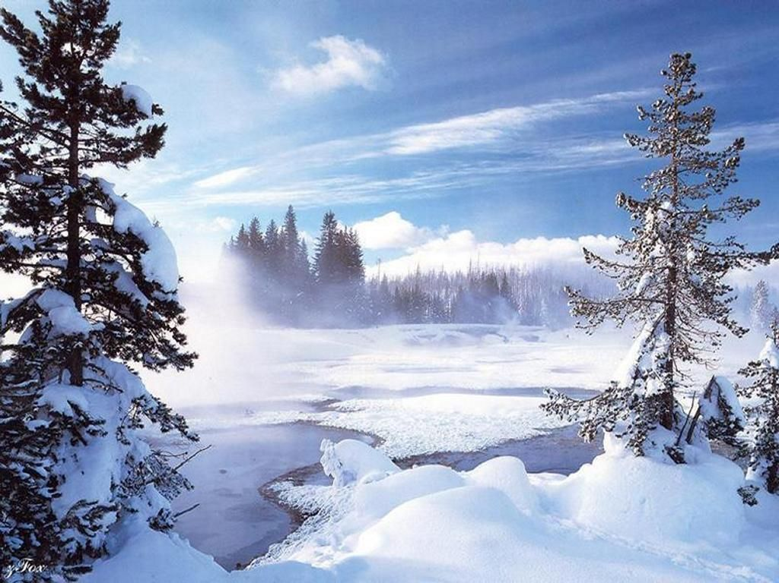
Зима

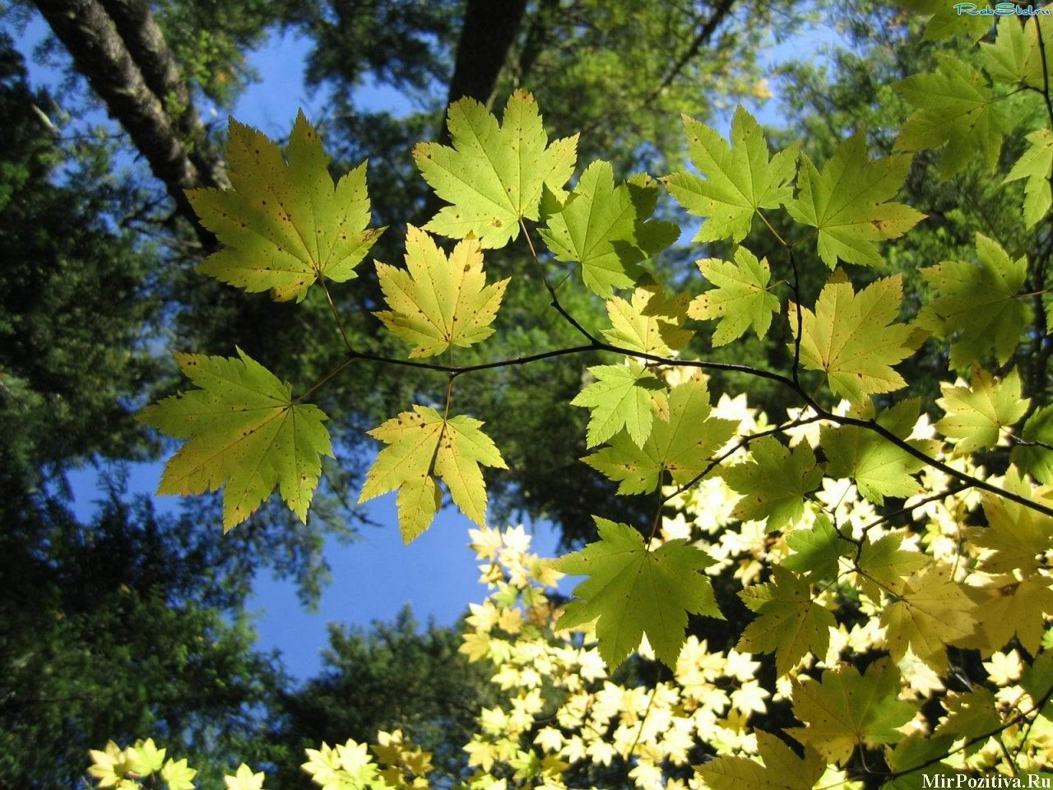
Лето

«Уголки»
Для игры нужно нарисовать на земле четырехугольник. Пять
игроков, один из них водящий, а остальные занимают уголки. Водящий спрашивает у одного из игроков: «Кумушка, дай ключ», тот отвечает: «Иди вон туда постучи», в это время остальные игроки перебегают из угла в угол. Если водящий успеет занять угол, то на его место становится игрок, который остался без угла.

«Кто больше?»
К суку дерева подвешивается на веревке мяч, так чтобы он почти касался земли. Под ним надо положить несколько мелких предметов. Участник игры отводит мяч до уровня головы, затем отпускает его и, двигаясь вслед за ним, подбегает к разложенным предметам. Его задача собрать, как можно больше предметов и вернуться в исходное положение, так, чтобы его не задел качающийся мяч.

«Цвет»
Перед игрой надо выбрать водящего и договориться о границах игровой площадки.
Участники образуют круг. Водящий закрывает глаза и становится спиной к кругу в 5-6м. от него. Затем он громко называет любой цвети быстро поворачивается к играющим. Те игроки, у кого есть одежда или предмет названного цвета, держатся за них, так, чтобы видел водящий, а те, у кого нет, спасаются бегством.
«Корзинки»
Играющие делятся на пары и, взявшись за руки, образуют кружки-корзинки, расходятся по площадке. Двое водящих (пятнашка и догоняющий) становятся на небольшом расстоянии друг от друга, пятнашка гонится за вторым игроком. Убегающий бегает, между парами и чтобы его не запятнали, быстро называет по имени игрока любой пары. Кого назвали, убегает, а на его место встает игрок водящей пары. А если пятнашке удалось
осалить убегающего, то они берут друг друга за руки, образуя
корзинку.

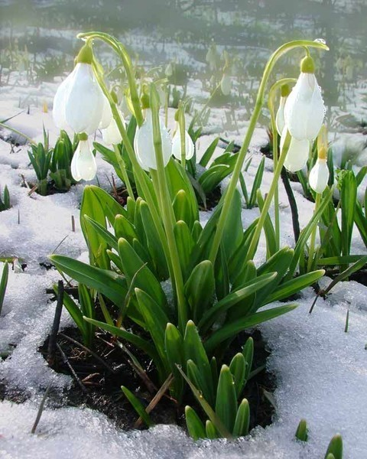

Весна

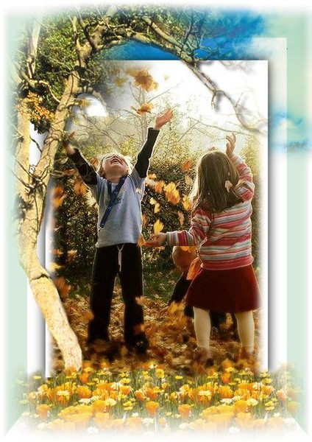
Времена года
и игры

Предлагаем вам познакомиться с подвижными играми, которые сделают ваш отдых на воздухе более интересным и полезным.
Представленные игры очень просты, для них не нужно особых приспособлений. Мяч, скакалка, простейшие биты, бутылки из-под лимонада, а то и вовсе ничего – главное знать элементарные правила.
Удивительным является то, что многие игры народов мира очень похожи. Так, русская лапта сродни американскому бейсболу, правила «классиков» одинаковы и в Японии, и в Швеции, и в России.
Некоторые игры существуют несколько веков, они стали частью культуры народа. Так, на территории древнего Новгорода обнаружено при раскопках огромное количество «кубарей» и шаров для игры, остатков различных по размеру и форме мячей.
Игры помогут вам не только интереснее провести время, но и
подружиться, наладить отношения в семье, повеселиться с
друзьями. И сколько бы желающих не было – от одного до
двадцати и больше, время можно провести очень хорошо!

